DK sąskaitų uždarymo operacijų stornavimas

Šiame dokumente pateikiamos instrukcijos, kaip turi būti stornuojamos laikotarpio pabaigoje uždarytų DK sąskaitų operacijos.

Paieškos laukelyje įsiveskite Masinių procesų vykdymas ir atsidarykite:

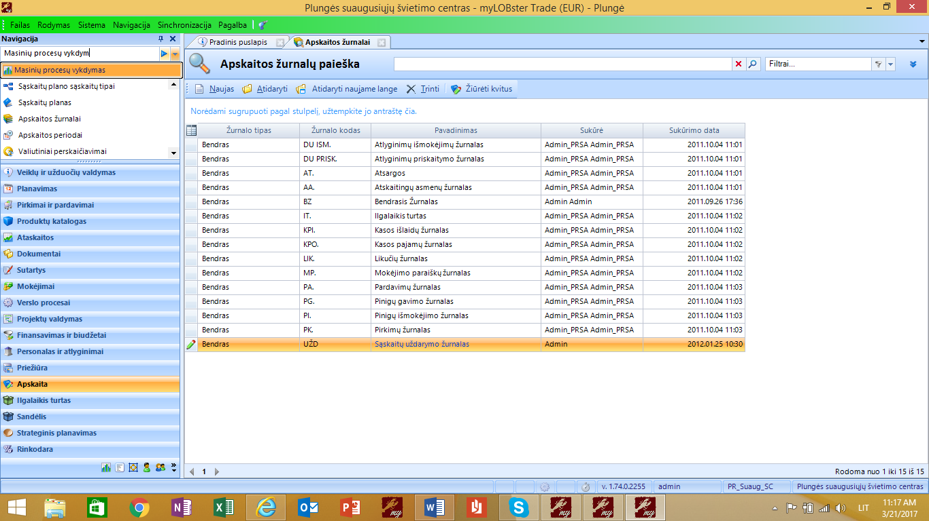

Iš atsidariusių procesų, pasirinkite sąskaitų uždarymo procesą ir jį atsidarykite

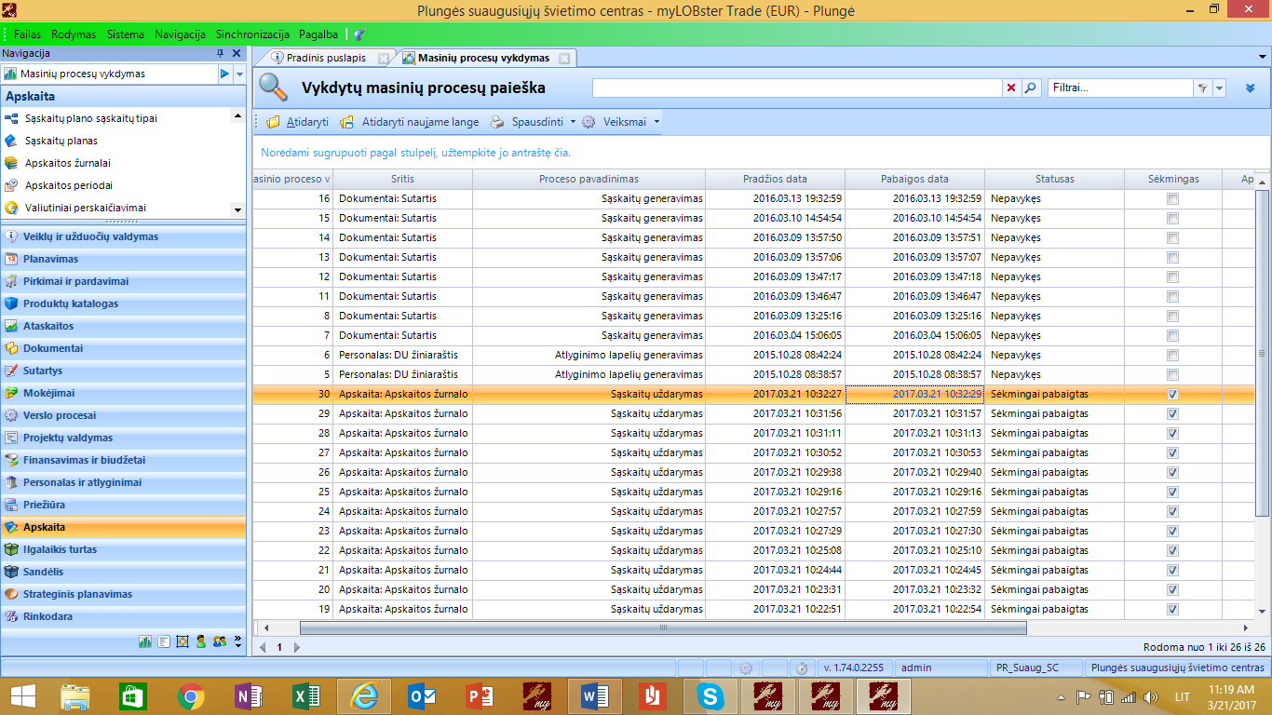
Pasirinkite Detalės
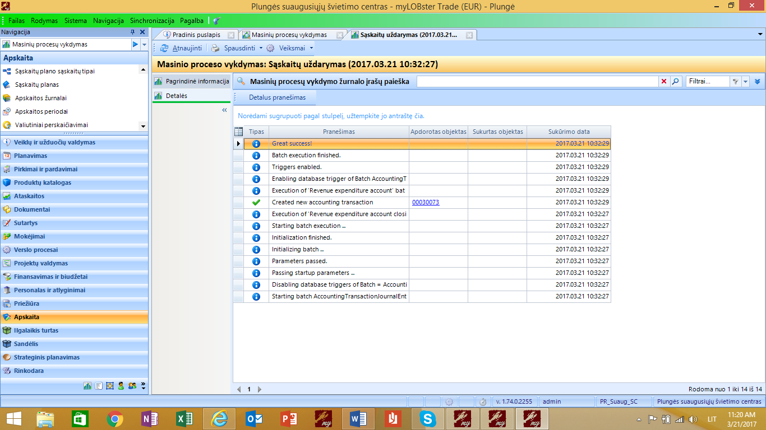

Ir su pele paspauskite ant melyno numeriuko Apdorotas objektas stulpelyje. Atsidarys uždarymo korespondencijos langas, tem spaudžiate Stornuoti.
Taip stornuosite procesą.

